ОБЩЕСТВО С ОГРАНИЧЕННОЙ ОТВЕТСТВЕННОСТЬЮ
ГПИО «КАДАСТР»
ГЕНЕРАЛЬНЫЙ ПЛАН
СУШАНСКОГО СЕЛЬСКОГО ПОСЕЛЕНИЯ
БОРОВИЧСКОГО РАЙОНА
НОВГОРОДСКОЙ ОБЛАСТИ
(внесение изменений в части д. Коремера, д. Сушани)

ПОЛОЖЕНИЕ О ТЕРРИТОРИАЛЬНОМ ПЛАНИРОВАНИИ
ОБОСНОВАНИЕ ПРОЕКТА ГЕНЕРАЛЬНОГО ПЛАНА

Директор ООО ГПИО «Кадастр» Марков Ю.В.

Руководитель проекта Марков Ю.В.

Боровичи
2016 г.

Состав авторского коллектива

Раздел | Должность | Исполнители
Архитектурно-планировочное решение и компьютерная графика | главный архитектор проекта - руководитель проекта.  инженер | Марков Ю.В.  Марков Ю.В.  Авдюнин Д.Г.
Юридическое сопровождение | заместитель начальника отдела нормативно-правового обеспечения градостроительной деятельности | Третьякова О.С.
Экономическое развитие | директор | Марков Ю.В.
Инженерная инфраструктура  Водоснабжение, водоотведение  Теплоснабжение  Газоснабжение  Электроснабжение, связь | инженер  инженер  инженер  ведущий инженер по электроснабжению | Авдюнин Д.Г.  Хныченко Т.А.  Бобров А.С.  Бобров А.С.
Транспортная инфраструктура,  инженерная подготовка территории | ведущий инженер по инженерной подготовке территории | Марков Ю.В.

Перечень текстовых и графических материалов

№  п/п | Наименование документа
1. Текстовые материалы
1. | Положение о территориальном планировании. Том 1
2. Графические материалы
Материалы по обоснованию проекта генерального плана
1. |  | Карта функциональных зон населенный пункт деревня Коремера. М 1:5 000
2. |  | Карта функциональных зон населенный пункт деревня Сушани. М 1:5 000
 |  | Электронная версия проекта на CD

Содержание.
Введение. 5
1. Цели и задачи территориального планирования 6
1.1. Задачи территориального планирования 6
1.1.1. Задачи пространственного развития 6
2. Перечень мероприятий по территориальному планированию. 7
2.1 Мероприятия по экономическому развитию территории. Население. 7
2.1.1. Прогнозируемые направления развития экономической базы Сушанского сельского поселения. 7
2.1.2. Базовый прогноз численности населения. 9
3. Основные принципы градостроительной политики. Направления территориального развития. 9
3.1. Земельные ресурсы. 10
4. Развитие планировочной структуры. Функциональное зонирование территории. 14
4.2. Основные задачи Сушанского сельского поселения, обусловленные увеличением территории населенного пункта. 17
5. Жилой фонд и развитие жилых зон. 18
6. Культурно-бытовое обслуживание населения и территории общественной застройки. 18
6.1. Культурно-бытовое обслуживание населения. 18
7. Инженерное обеспечение и благоустройство территории. 19
7.1. Водоснабжение и водоотведение 19
7.2.Теплоснабжение 21
7.3. Газоснабжение 21
7.4. Сети электроснабжения. 22
7.5. Сети связи 24
7.6. Инженерная подготовка территории. 24
8. Оценка возможного влияния планируемых для размещения объектов местного, регионального и федерального значения на территории муниципального образования Сушанское сельское поселение Боровичского муниципального района. 26
8.1. Перечень объектов местного (поселкового) значения, планируемых для размещения на территории муниципального образования. 26
9. Защита территорий от чрезвычайных ситуаций природного и техногенного характера 26
10. Объекты культурного наследия (памятники истории и культуры) 26
11. Заключение 28

Введение.
В процессе реализации Генерального плана Сушанского сельского поселения возникла необходимость внесения изменений в некоторые положения документа, в частности изменение границ населенного пункта – д. Коремера, д.Сушани, входящей в состав поселения.
Изменения Генерального плана Сушанского сельского поселения разработаны в 2016 г. Обществом с Ограниченной Ответственностью ГПИО «Кадастр» (г. Боровичи) на основании договора № 8 от «1» марта 2016 г.
Генеральный план Сушанского сельского поселения Боровичского района Новгородской области был разработан в 2010 году ООО «СаратовзапсибНИИпроект-2000» (г.Саратов) в соответствии с Муниципальным контрактом № б/н от 01.04.2010 года на подготовку документов территориального планирования (Генерального плана) Сушанского сельского поселения. Генплан был утвержден 16.12.2011 года решение №69.
В 2014 году в Генплан Сушанского сельского поселения были внесены изменения в части деревень: Коремера, д.Сушани (Решение Совета Депутатов Сушанского сельского поселения от 04.09.2015г. №237).
Настоящие Положения о территориальном планировании муниципального образования «Сушанское сельское поселение» подготовлены в соответствии со ст. 19 Градостроительного кодекса РФ в качестве утверждаемой текстовой части материалов в составе изменений в генеральной план муниципального образования «Сушанское сельское поселение» Боровичского района Новгородской области в части д. Коремера, д. Сушани
Положения о территориальном планировании включают в себя:
1) цели и задачи территориального планирования;
2) перечень мероприятий по территориальному планированию с указанием последовательности их выполнения.
В обязательных положениях генерального плана Сушанского сельского поселения Боровичского района Новгородской области должны содержаться:
- установление зон различного функционального назначения и ограничений на использование территорий при осуществлении градостроительной деятельности;
- предложения по установлению границ населенных пунктов;
- решения по совершенствованию планировочной структуры и предложений по преодолению ее расчлененности;
- градостроительные предложения по формированию зоны административного центра;
- установление параметров развития и модернизации инженерной, транспортной, производственной, социальной инфраструктур во взаимосвязи с развитием федеральной, региональной инфраструктур и благоустройству территорий;
- предложения по совершенствованию всех систем инженерного обеспечения населенных пунктов;
- меры по защите территорий от воздействия чрезвычайных ситуаций природного и техногенного характера;
- меры по улучшению экологической обстановки;
Особенность ситуации вокруг комплекса работ по подготовке документа территориального планирования (Генерального плана) Сушанского сельского поселения связана не столько с устарелостью ранее утвержденной градостроительной документации, сколько с необходимостью уточнения и корректировки отдельных положений ранее разработанной документации с учетом вновь выявленных потребностей населения Сушанского сельского поселения и уточненных перспектив развития поселения, в частности, с предложением по включению в состав земель населенных пунктов земельных участков с кадастровыми номерами:
д. Коремера - 53:02:0150901:96,97,100; 53:02:0151001:170,174,175,176,177,178,179;
53:02:0151007:26,27,28,30,31,32,33.
д. Сушани -53:02:0151404:198; 53:02:0151404:201 Одна из основных задач генерального плана - это обеспечение устойчивого развития территории поселения с учетом интересов государственных, общественных и частных. Прогноз развития поселения и определение функционального зонирования помогут перейти к правовому регулированию и правовому зонированию, которые служат механизмом развития поселения.
Генеральный план разработан на период до 2036 года (20 лет).
Документ территориального планирования выполнен при организационном и творческом участии администрации Сушанского сельского поселения.

1. Цели и задачи территориального планирования
Территориальное планирование - планирование развития территорий, в том числе для установления функциональных зон, зон планируемого размещения объектов капитального строительства для государственных или муниципальных нужд, зон с особыми условиями использования территорий.
Территориальное планирование направлено на определение в документах территориального планирования назначения территорий исходя из совокупности социальных, экономических, экологических и иных факторов в целях обеспечения устойчивого развития территорий, развития инженерной, транспортной и социальной инфраструктур, обеспечения учета интересов граждан и их объединений, Российской Федерации, субъектов Российской Федерации, муниципальных образований.
Устойчивое развитие территорий - обеспечение при осуществлении градостроительной деятельности безопасности и благоприятных условий жизнедеятельности человека, ограничение негативного воздействия хозяйственной и иной деятельности на окружающую среду и обеспечение охраны и рационального использования природных ресурсов в интересах настоящего и будущего поколений.

1.1. Задачи территориального планирования

1.1.1. Задачи пространственного развития
Задачи пространственного развития
Первой и основной задачей пространственного развития территории поселения является создание благоприятной среды жизни и деятельности человека и условий для устойчивого развития на перспективу путем достижения баланса экономических и экологических интересов.
Эта задача включает в себя ряд направлений, к основным из которых относятся следующие:
- обеспечение экологически устойчивого развития территории путем создания условий для сохранения уникального природно-ресурсного потенциала территории;
- увеличение инвестиционной привлекательности поселения для создания новых рабочих мест, повышение уровня жизни населения;
- усовершенствование внешних транспортных связей как основы укрепления экономической сферы;
Задачи по развитию и размещению объектов капитального строительства
Транспортная инфраструктура
Обеспечение качественного транспортного обслуживания населения путем совершенствования внутренних и внешних транспортных связей, реализуемых по следующим направлениям:
- развитие базовых объектов транспортной инфраструктуры, обеспечивающих внешние транспортные связи;
- повышение качества транспортных связей за счет совершенствования, как всей дорожной сети, так и отдельных ее элементов.
Инженерная инфраструктура
Предоставление качественных услуг по электро- и газоснабжению поселения за счет создания новых и модернизации существующих объектов инженерной инфраструктуры, а также развития систем инженерных коммуникаций.
Задачи по обеспечению сохранности объектов культурного наследия
Восстановление и сохранение объектов культурного наследия на территории поселения, создание историко-культурной привлекательности поселения для развития туристических программ различных направлений.
Задачи по улучшению экологической обстановки и охраны окружающей среды
Обеспечение благоприятных условий жизнедеятельности настоящего и будущих поколений жителей поселения, снижение негативного антропогенного воздействия на окружающую среду, воспроизводство и рациональное использование природных ресурсов, сохранение биосферы, переход к устойчивому развитию.
Охрана от загрязнения, истощения, деградации и других негативных воздействий хозяйственной и иной деятельности основных компонентов природной среды:
- атмосферного воздуха;
- поверхностных и подземных вод;
- земель, недр, почв;
- лесов, растительности и животного мира.
Задачи по защите территории от чрезвычайных ситуаций природного и техногенного характера.
Организация и осуществления мероприятий по защите, снижению риска возникновения и сокращение тяжести последствий чрезвычайных ситуаций природного и техногенного характера.
Задачи по нормативному правовому обеспечению реализации генерального плана
- утверждение правил землепользования и застройки;
- подготовка документации по планировке территории;

2. Перечень мероприятий по территориальному планированию.

2.1 Мероприятия по экономическому развитию территории. Население.

2.1.1. Прогнозируемые направления развития экономической базы Сушанского сельского поселения.
Сушанское сельское поселение входит в состав Боровичского муниципального района и располагается в непосредственной близости от районного центра г. Боровичи.
Генеральный план поселения – документ территориального планирования, определяющий стратегию градостроительного развития поселения. Генеральный план является основным градостроительным документом, определяющим в интересах населения и государства условия формирования среды жизнедеятельности, направления границ развития территорий поселений, зонирование территорий, развитие инженерной, транспортной и социальной инфраструктур, градостроительные требования к сохранению объектов историко-культурного наследия и особо охраняемых природных территорий, экологическому и санитарному благополучию.
Основными целями развития территориального планирования Сушанского сельского поселения являются:
- стабильное улучшение качества жизни всех слоев населения Сушанского сельского поселения (с ориентацией на обеспечение среднеевропейских стандартов качества жизни);
- формирование Сушанского сельского поселения, как многофункционального поселения, обеспечивающего высокое качество среды жизнедеятельности и производства;
- создание на территории поселения зоны комфортабельного коттеджного строительства для проживания молодых и многодетных семей, а также иных льготных категорий населения, проживающих в настоящее время в г. Боровичи и Боровичском районе.
Территориальное планирование Сушанского сельского поселения базируется на:
- существенном увеличении на расчетный срок Генерального плана Сушанского сельского поселения общей численности населения в основном за счет миграционного притока из районного центра и Боровичского района, а также за счет снижения смертности и увеличения рождаемости проживающего в настоящее время на территории населения;
- повышении качества жизни жителей Сушанского сельского поселения с достижением по основным показателям среднеевропейских стандартов, прежде всего по обеспечению жителей Сушанского сельского поселения жилищным фондом;
- увеличении количества учреждений социальной сферы (здравоохранение, образование, физкультура и спорт, социальная защита населения и т.д.);
- стабильном развитие экономики Сушанского сельского поселения, увеличении объемов производства и объема привлекаемых инвестиций в основной капитал за счет всех источников финансирования;
- сохранении многофункционального профиля экономики Сушанского сельского поселения как основы его устойчивого развития, основу которого составляют промышленность, транспорт, туризм, наука, подготовка квалифицированных кадров, а также коммерческо-деловая сфера (оптовая торговля, операции с недвижимым имуществом , связь) с приоритетным развитием объектов, прежде всего инновационных видов деятельности, наиболее эффективно использующих потенциал Сушанского сельского поселения, с постепенной диверсификацией к 2025 году структуры экономики в сторону повышения значения сферы оказания коммерческих услуг как для населения Сушанского сельского поселения, так и для функционирования и развития рынка;
- обеспечении потребностей Сушанского сельского поселения в рабочей силе на основе сочетания использования трудовых ресурсов населения Сушанского сельского поселения и временных трудовых мигрантов;
- усилении потенциала и конкурентоспособности промышленного комплекса Сушанского сельского поселения за счет обновления основных производственных фондов, ускоренного развития наукоемких и высокотехнологичных производств; увеличение объемов промышленного производства;
- превращении Сушанского сельского поселения в центр туризма;
- развитии объектов коммерческо-деловой сферы на базе строительства новых бизнес-центров, технопарков, модернизации существующих офисных зданий и развитии необходимой для их обслуживания инфраструктуры с увеличением занимаемых ими площадей;
- развитии медицинских учреждений, оказывающих высококвалифицированные медицинские услуги как жителям Сушанского сельского поселения;
- создании спортивных сооружений;
- развитии санаторно-курортных учреждений, обеспечивающих возможности отдыха и лечения как жителей Сушанского сельского поселения, так и гостей Сушанского сельского поселения, на базе комплексного использования рекреационных ресурсов Сушанского сельского поселения;
- увеличении объемов финансирования нового строительства и реконструкции объектов инженерной и транспортной инфраструктуры, социально значимых объектов обслуживания населения Сушанского сельского поселегния, социального жилья, а также капитального ремонта жилищного фонда Сушанского сельского поселения.
Формирование и планировочное выделение на основе существующих и вновь осваиваемых территорий компактного размещения объектов жилого, производственного, общественно-делового и иного назначения, полноценных, отвечающих современным требованиям функциональных зон, обеспечивающих возможность эффективного функционирования и развития расположенных и вновь размещаемых на их территории объектов капитального строительства.

2.1.2. Базовый прогноз численности населения.
Базовый прогноз численности населения Сушанского сельского поселения определен в соответствии с генеральным планом 2010 года. Численность жителей деревень (д. Коремера, д. Плесо, д. Сушани) определена с учетом Генплана 2010 года и исходными данными на внесение изменений в генплан, представленные Администрацией Сушанского сельского поселения.
С учетом этих данных на расчетный срок на территориях вышеперечисленных деревень должно проживать 172 человека, а населенные пункты должны будут характеризоваться следующими показателями:
Наименование населенного пункта | Население/семей,  человек
Наименование населенного пункта | Существующее | Расч. срок по генплану 2010 г. | Расчетный срок  измененные показатели  2014г. | Расчетный срок  измененные показатели  2016г.
д. Коремера | 18 | 18 | +103 | +498
д. Сушани | 154 | 154 | +102 | +500
Предполагаемое Администрацией Сушанского сельского поселения развитие вышеперечисленных деревень не противоречит общей концепции развития Схемы территориального планирования Новгородской области, где при оценке численности населения МО и по прогнозу Госкомстата России (оптимистический прогноз) численность населения области к 2030 г. может не уменьшиться.
В Схеме территориального планирования Новгородской области и генеральном плане 2010 года Сушанского сельского поселения отсутствуют указания о планируемом развитии деревень: д. Коремера, д. Сушани, при этом наблюдается положительная динамика численности населения деревень и положительное изменение показателей рождаемости поселения.
Основными источниками формирования прогнозной численности населения остается естественный прирост населения и миграция.
Динамика численности населения поселения, чел.
Муниципальное образование | Годы
Муниципальное образование | 01.01.2009 | 01.01.2030 | 01.01.2036
Сушанское сельское поселение | 2 301 | 2500 | 3000
д. Коремера | 18 | 123 | 623
д. Сушани | 154 | 345 | 752
Таким образом, по данным изменениям генерального плана численность жителей в деревнях Коремера и Сушани принята равной 1375 человека.

3. Основные принципы градостроительной политики. Направления территориального развития.
В основу Генерального плана Сушанского сельского поселения положена концепция устойчивого развития поселения.
Цель устойчивого развития поселения - сохранение и приумножение всех трудовых и природных ресурсов для будущих поколений. Решения Генерального плана преломляют данную концепцию применительно к Сушанскому сельскому поселению.
Градостроительная стратегия направлена на формирование Сушанского сельского поселения как развитого социально-экономического центра Новгородской области. Стратегической целью развития Сушанского сельского поселения является повышение качества жизни населения, развитие его экономической базы, обеспечение устойчивого функционирования всего хозяйственного комплекса и социальной сферы.
Градостроительная концепция генерального плана ориентирована на эффективное использование сложившихся поселенческих территорий и одновременно резервирование территории для перспективного развития Сушанского сельского поселения и его населенных пунктов.
Основой для определения направления территориального развития Сушанского сельского поселения являются следующие факторы и ограничения:
- Для развития населенных пунктов территории в их границах недостаточно.
Согласно статье 23 Градостроительного кодекса РФ в документах территориального планирования необходимо однозначно установить и отобразить границы муниципального образования Сушанское сельское поселение, границы населенных пунктов, входящих в состав Сушанского сельского поселения, а также земли иных категорий на территории муниципального образования.

3.1. Земельные ресурсы.
Сушанское сельское поселение расположено в центральной части Боровичского муниципального района Новгородской области. Площадь территории 13400 га.
На момент разработки настоящих изменений генерального плана разграничение земель муниципального образования Сушанское сельское поселение до конца не было завершено.
Предложения по изменению территории муниципального образования Сушанское сельское поселение.
Настоящими изменениями в генеральный план Сушанского сельского поселения предлагается включить в состав земель населенных пунктов д. Коремера и д. Сушани, соответственно 45.8 и 0.9 га земель сельскохозяйственного назначения. Общая площадь д. Коремера и д. Сушани после внесения изменений составит 55.8 и 33,8га.
В масштабах поселения вносимые изменения не приведут к изменению территории Сушанского сельского поселения - 13400 га, однако, изменят распределение земель по категориям:
- площадь земель сельскохозяйственного назначения уменьшится на 46,7 га;
- площадь земель населенных пунктов увеличится на такую же величину – 46,7 га.
Основные данные по земельным участкам, планируемым к переводу из категории земель сельскохозяйственного назначения в земли населенных пунктов, представлены ниже в таблице:
№ п/п | Наименование населенного пункта, в границы которого включается земельный участок из земель сельскохозяйственного назначения | Кадастровый номер  земельного участка | Площадь земельного участка, (кв.м.) | ФИО собственника земельного участка | Наличие согласия собственника земельного участка | Функциональная зона, к которой будет отнесен земельный участок | Примечание
1 | д. Коремера | 53:02:0150901:96 | 4817 | Силин В.А. | + | Жилая зона | -
2 | д. Коремера | 53:02:0150901:97 | 1232 | Силин В.А. | + | Жилая зона | -
3 | д. Коремера | 53:02:0150901:100 | 2559 | Силин В.А. | + | Жилая зона | -
4 | д. Коремера | 53:02:0151001:170 | 15687 | Коровин Н.В. | + | Жилая зона | -
5 | д. Коремера | 53:02:0151001:174 | 66782 | Шевяков А.Г. | + | Жилая зона | -
6 | д. Коремера | 53:02:0151001:175 | 28038 | Шевяков А.Г. | + | Жилая зона | -
7 | д. Коремера | 53:02:0151001:176 | 51062 | Шевяков А.Г. | + | Жилая зона | -
8 | д. Коремера | 53:02:0151001:177 | 49960 | Шевяков А.Г. | + | Жилая зона | -
9 | д. Коремера | 53:02:0151001:178 | 33526 | Шевяков А.Г. | + | Жилая зона | -
10 | д. Коремера | 53:02:0151001:179 | 59445 | Шевяков А.Г. | + | Жилая зона | -
11 | д. Коремера | 53:02:0151007:26 | 15708 | Шевяков А.Г. | + | Жилая зона | -
12 | д. Коремера | 53:02:0151007:27 | 21695 | Шевяков А.Г. | + | Жилая зона | -
13 | д. Коремера | 53:02:0151007:28 | 20942 | Шевяков А.Г. | + | Жилая зона | -
14 | д. Коремера | 53:02:0151007:29 | 17560 | Шевяков А.Г. | + | Зона инженерно-транспортной инфраструктуры
15 | д. Коремера | 53:02:0151007:30 | 15582 | Шевяков А.Г. | + | Жилая зона
16 | д. Коремера | 53:02:0151007:31 | 13942 | Шевяков А.Г. | + | Жилая зона
17 | д. Коремера | 53:02:0151007:32 | 11978 | Шевяков А.Г. | + | Жилая зона
18 | д. Коремера | 53:02:0151007:33 | 12499 | Шевяков А.Г. | + | Жилая зона
19 | д. Коремера | 53:02:0151007:34 | 15023 | Шевяков А.Г. | + | Жилая зона
 | ИТОГО: |  | 458337
20 | д. Сушани | 53:02:0151404:198 | 6020 | Томинен Р.В. | + | Жилая зона
21 | д. Сушани | 53:02:0151404:202 | 2666 | Томинен Р.В. | + | Жилая зона
 | ИТОГО: |  | 8686

(Примечание: фактическая площадь каждого участка может немного отличаться от площади в свидетельстве за счет округлений)
Общая переводимая площадь равна 467023 кв. м.
На рис.1 представлены планируемые к переводу земельные участки с указанием кадастровых номеров земельных участков (их частней), а также их площадей.

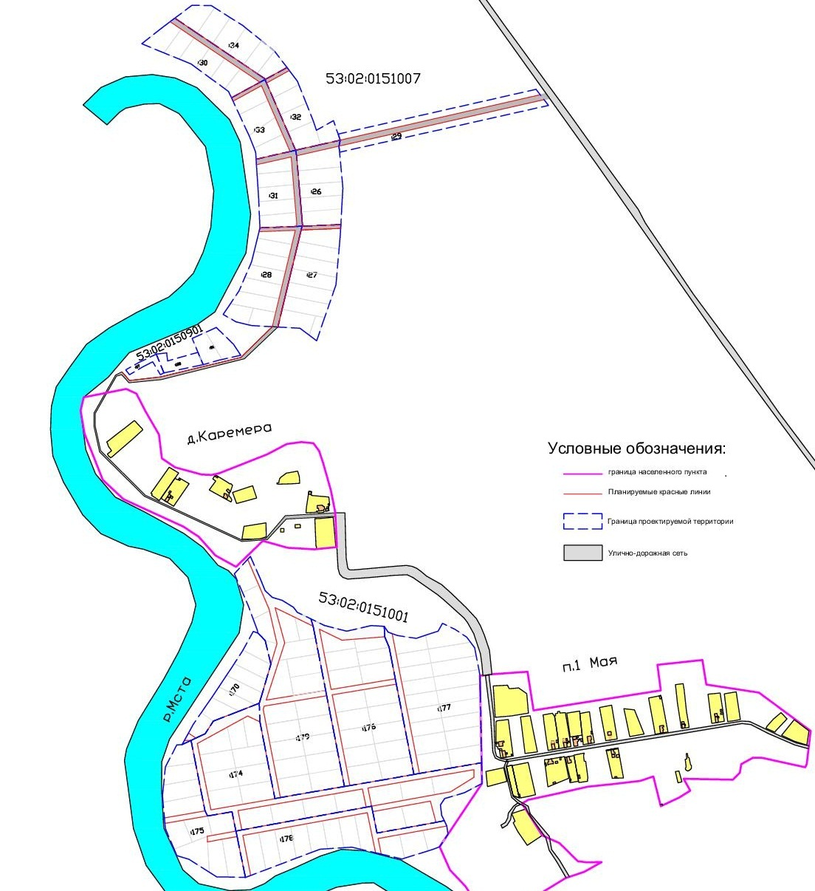

Рис.1 Планируемые к переводу земельные участки с указанием кадастровых номеров земельных участков (их частней)в д.Коремера

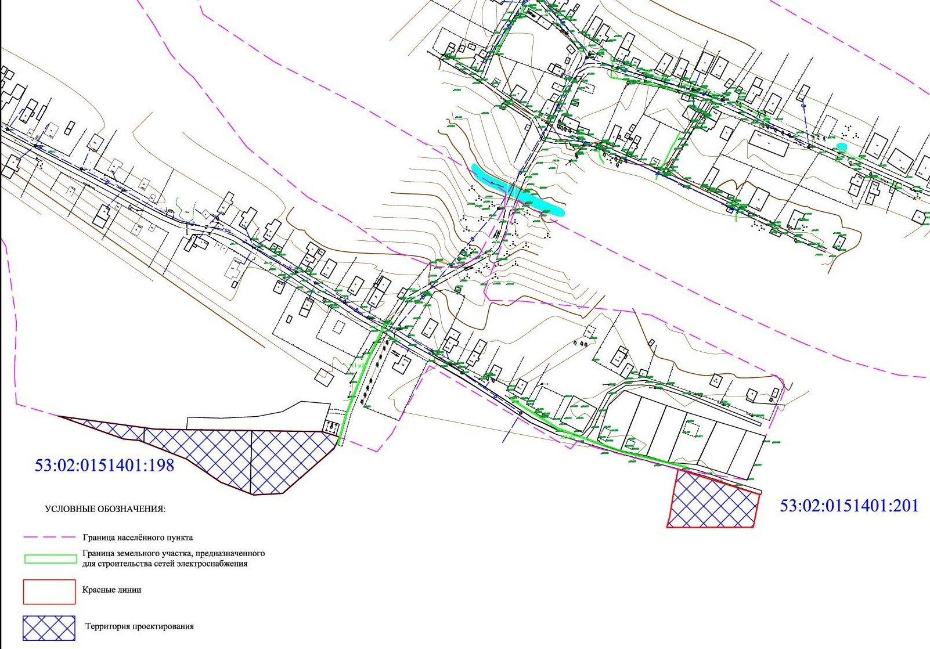

Рис.2 Планируемые к переводу земельные участки с указанием кадастровых номеров земельных участков (их частней)в д.Сушани

4. Развитие планировочной структуры. Функциональное зонирование территории.
Градостроительная организация населенных пунктов характеризуется двумя важнейшими составляющими - планировочной структурой и функциональным зонированием территорий. Данные составляющие дают наиболее полное представление о принципах размещения основных функционально-пространственных элементов населенного пункта, застроенных и открытых пространств, природно-рекреационных и урбанизированных территорий, основных планировочно-композиционных узлов и главных коммуникационно-планировочных осей.
В настоящем разделе рассматриваются только два населенных пункта – д.Коремера, д. Сушани. Развитие остальных населенных пунктов поселения предусматривается в соответствии с генеральным планом 2011 года.
Архитектурно-планировочная организация территории деревень – д.Коремера, д. Сушани основана на четком функциональном зонировании, учете существующей капитальной застройки, а также региональных градостроительных условий (природных условий, типа застройки, национальных традиций, бытовых условий) и обеспечивает:
- рациональное использование территории путем целесообразного размещения основных групп зданий и сооружений, функционально связанных между собой;
- создание оптимальных условий для жизни, отдыха и производственной деятельности жителей населенного пункта.
Генеральным планом предусматривается развитие существующего населенного пункта с учетом сложившихся градостроительных условий: размещение жилой зоны, капитальных зданий, наличие водных пространств, дорожной сети и с учетом характерных особенностей природного ландшафта.
Основные предпосылки для развития поселения в данных направлениях являются:
- Благоприятные климатические и экологические условия;
- Свободные территории, примыкающие к границам населенного пункта, отнесенные к землям сельскохозяйственного назначения. В настоящее время не используются по своему назначению.
- Наличие желающих вести новое строительство жилых домов, как среди местного населения, так и жителей Новгородской области и других регионов РФ.
- Близость расположения к г. Боровичи и наличие весьма развитой транспортной структуры.
Увеличение площади земель деревень - д.Коремера, д. Сушани планируется осуществить за счет части земель сельскохозяйственного назначения Сушанского сельского поселения, непосредственно примыкающих к вышеперечисленным деревням. Территория свободна от застройки. В основном включаемые в состав населенного пункта территории предусматриваются использовать под индивидуальную жилую застройку. Часть территории будет территорией общего пользования.
Схема расположения д.Коремера, д. Сушани (планируемое развитие), представлены на рисунках ниже.
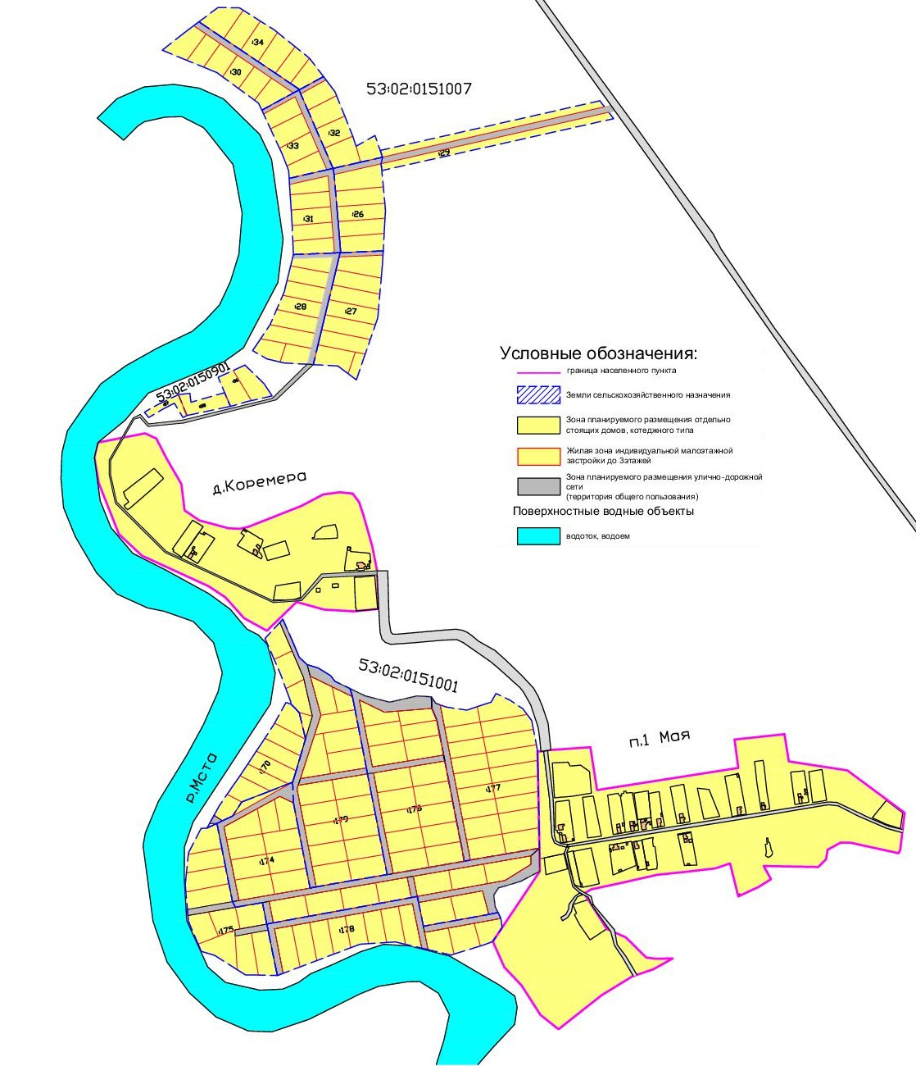

Схема расположения деревни Коремера (планируемое развитие)
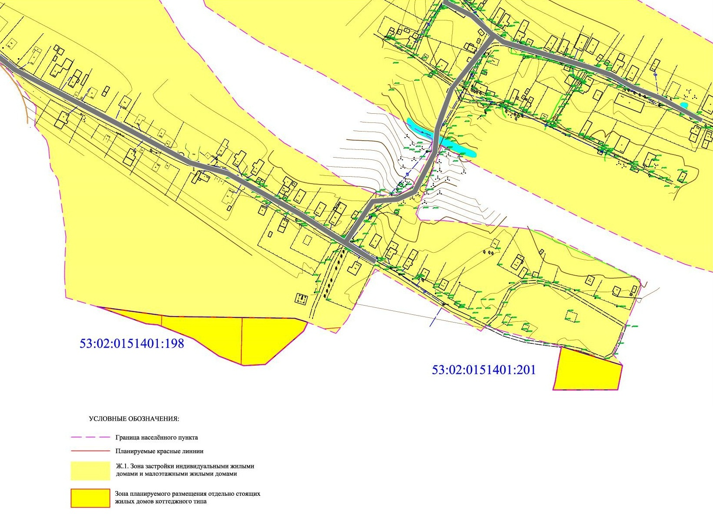

Рис.2 Схема расположения деревни Сушани (планируемое развитие)

Предусматривается, что основная часть вновь включаемых в состав д. Коремера территорий будет использоваться для индивидуального жилищного строительства (91,8%), остальная часть земли станет землей общего пользования:
Показатель | Численное значение | Ед. изм.
Площадь территории планировки | 45,8 | га
Территории общего пользования | 13,9 | га
Территория жилищного строительства | 31,3 | га
Численность населения | 623 | чел.
Норма жилищной обеспеченности | 46 | м²/чел
Итоговое количество участков ИЖС | 148 | шт
Предусматривается, что основная часть вновь включаемых в состав д. Сушани территорий будет использоваться для индивидуального жилищного строительства (95,8%), остальная часть земли станет землей общего пользования:
Показатель | Численное значение | Ед. изм.
Площадь территории планировки | 0.9 | га
Территории общего пользования | 0,2 | га
Территория жилищного строительства | 0,6 | га
Численность населения | 9 | чел.
Норма жилищной обеспеченности | 46 | м²/чел
Итоговое количество участков ИЖС | 3 | шт
На вновь включаемых землях предусмотрено размещение 151 участков под ИЖС. На новых территориях будет проживать 631 человек, что потребует строительства 24 тысяч м² общей жилой площади.
С учетом предложений Генерального плана 2010 года и настоящих изменений:
- территория деревень Коремера и Сушани на расчетный срок составит 45,8 и 0,9 га;
- под ИЖС в деревнях предусматривается 151 участков площадью по 0,15-0,25 га;
- общая площадь жилой застройки составит на расчетный срок составит 31,9 га;
- предполагается, что застройка деревни будет осуществляться индивидуальными или блокированными жилыми домами, оборудованными водопроводом и канализацией с ваннами и водонагревателями, а также системами электро-, газо- и теплоснабжения и современными средствами связи и телевидения.

Баланс территории д. Коремера и д.Сушани в составе Сушанского сельского поселения
№  п/п | Территории | Изменения 2014г. |  | По данным кадастрового учета (сущ.положение 2016г.) | Изменения 2016г.
№  п/п | Территории | Га | % |  | Га | %
1 | д. Коремера | 10,0 | 100 | 5,8 | 55,8 | 100
1.1 | Жилая зона | 5,8 | 58 | - | 37,1 | 66
1.2 | Зона рекреационного назначения | 3,2 | 32 | - | 5,6 | 27
1.3 | Зона инженерной и транспортной инфраструктуры | 1,0 | 10 | - | 3,9 | 7
1 | д. Сушани | 33,0 | 100 | 24,0 | 33,9 | 100
1.1 | Жилая зона | 24,0 | 72 |  | 24,9 | 73
1.2 | Зона рекреационного назначения | 7,3 | 22,9 | - | 7,3 | 22,9
1.3 | Зона инженерной и транспортной инфраструктуры | 1,7 | 5,1 | - | 1,7 | 5,1

По проекту внесения изменений в генеральный план Сушанского сельского поселения (2014г.) площадь населенного пункта д.Коремера составляла 10 га. В настоящий момент по данным кадастрового учета площадь д. Коремера составляет 5,8 га. Граница населенного пункта откорректирована по уточненным данным кадастровго учета и показатель в 10 га взят за основу, как существующая площадь д.Низино. В планируемых границах территория населенного пункта составит 55,8 га.
По проекту внесения изменений в генеральный план Сушанского сельского поселения (2014г.) площадь населенного пункта д.Сушани составляла 33 га. В настоящий момент по данным кадастрового учета площадь д. Сушани составляет 24 га. Граница населенного пункта откорректирована по уточненным данным кадастровго учета и показатель в 33 га взят за основу, как существующая площадь д. Сушани. В планируемых границах территория населенного пункта составит 33,9 га.

Основное внимание уделяется повышению уровня социально-бытового развития, повышению комфортности проживания. Так как на этой на территории поселка предполагается проживание 631 человек, то развитие инженерной инфраструктуры необходимо предусмотреть на последующих этапах проектирования.

4.2. Основные задачи Сушанского сельского поселения, обусловленные увеличением территории населенного пункта.
Изменение площади территорий деревень Коремера и Сушани составит 45.8 и 0.9 га, из которых 28,5 га предусматривается под индивидуальное жилищное строительство (165 участков), будет сопровождаться увеличением общего жилого фонда в поселении на расчетный срок (по сравнению с генеральным планом 2010 года, с учетом изменений 2014г.) на 23 тысяч м² и численности жителей на 500 человек. Необходимо отметить, что на первом этапе реализации генерального плана основная часть притока населения в деревнях Коремера и Сушани, будет определяться миграционными процессами, в том числе за счет переселения некоторой части жителей г. Боровичи Боровичского района и других регионов РФ, которые предпочтут проживание в благоустроенных коттеджах в пригородах районного центра (в том числе, при сохранении условий работы и социально-бытового обслуживания на территории районного центра). Кроме того следует ожидать, что значительную часть населения могут составить люди пенсионного возраста (состоятельные люди, обладающие финансовыми возможностями), которых будет удовлетворять спокойная размеренная жизнь (или отдых в весеннее-летний период) в экологически благоприятном регионе.
Дальнейшее увеличение численности жителей в деревнях Коремера и Сушани требует пересмотра в генеральном плане ряда аспектов инженерно-технического и социального-бытового обслуживания населенного пункта. При этом следует отметить, что увеличение численности жителей окажет существенное влияние на принципиальные решения в области развития инженерных сетей и социально-бытовой инфраструктуры поселения, потребует увеличения некоторых показателей по водоснабжению и водоотведению, газо-, тепло- и электроснабжению, что и нашло отражение в настоящих изменениях генплана.

5. Жилой фонд и развитие жилых зон.
Основные цели жилищной политики – улучшение качества жизни, включая качество жилой среды и повышение в связи с этим инвестиционной привлекательности самой деревни.
Основные проектные предложения в решении жилищной проблемы и новая жилищная политика:
- уплотнение жилой застройки со строительством высококачественного жилья на уровне среднеевропейских стандартов;
- наращивание темпов строительства жилья за счет всех источников финансирования, включая индивидуальное строительство;
- создание благоприятного климата для привлечения частных инвесторов в решение жилищной проблемы села, путем предоставления им налоговых льгот, подготовки территории для строительства (расселение населения из сносимого фонда и проведение всех инженерных сетей за счет муниципального бюджета), сокращения себестоимости строительства за счет применения новых строительных материалов, новых технологий;
- активное вовлечение в жилищное строительство дольщиков, развитие и пропаганда ипотечного кредитования;
- поддержка стремления граждан строить и жить в собственных жилых домах, путем предоставления льготных жилищных кредитов, решения проблем инженерного обеспечения, частично компенсируемого из средств бюджета, создания облегченной и контролируемой системы предоставления участков под застройку;
- поквартирное расселение населения с предоставлением каждому члену семьи комнаты;
- повышение качества и комфортности проживания, полное благоустройство домов.
На расчетный период Генерального плана (2036 г.) жилищная обеспеченность принимается в размере 46 м²/чел. При расчете объемов нового строительства учитывалась современная ситуация и необходимость выдержать тенденцию постепенного нарастания ежегодного ввода жилья для достижения через 20 лет благоприятных жилищных условий.
Увеличение численности жителей д. Коремера и д. Сушани на указанное в вышепредставленной таблице количество человек в рамках настоящих изменений генерального плана потребует дополнительного строительства жилья в объемах 23 тысяч м². Под жилую застройку предусмотрено несколько земельных участков для индивидуальной жилой застройки. На земельных участках предлагается строить малоэтажные здания в капитальном исполнении с полным благоустройством. Плотность застройки составит 807 м²/га, что позволит выделять под застройку участки площадью от 0,15-0,23 га.

6. Культурно-бытовое обслуживание населения и территории общественной застройки.

6.1. Культурно-бытовое обслуживание населения.
Близость Сушанского сельского поселения к районному центру наложила свое влияние на развитие предприятий и учреждений социальной сферы.
Так, в системе образования в населенных пунктах поселения отсутствуют детские дошкольные учреждения, общеобразовательные школы среднего образования. В Сушанском сельском поселении образовательные учреждения расположены только в п.Волгино (детский сад и школа) и в д.Заречная (детский сад).
В основном среднее образование дети получают в городских школах, колледжах и профессиональных училищах.
Учреждения здравоохранения представлены тремя фельдшерско-акушерскими пунктами. Деревни Коремера и Сушани обслуживает ФАП, расположенный в д. Коегоща
Объекты физической культуры и спорта представлены спортивным залом в п. Волгино. Для привлечения молодёжи к физической культуре оборудованы футбольное поле в д. Заречная, волейбольное поле в д. Сушани. Обеспеченность населения спортивными сооружениями (спортивный комплекс, стадионы, специализированные спортивные залы) решается за счёт имеющихся сооружений г. Боровичи.
Учреждения культуры и искусства представлены клубом на 200 мест в п. Волгино и двумя библиотеками в при клубе и в д.Коегоща.
Торговля, общественное питание, бытовое обслуживание находятся в большинстве случаев в частной собственности, и их развитие определяется рыночными отношениями. Широкое распространение получили мобильные торговые точки, размещаемые в киосках, летних павильонах. Ассортимент продажи товаров смешанный.

7. Инженерное обеспечение и благоустройство территории.
Основным достоянием современных поселений является наличие инженерной инфраструктуры и возможности ее использования. Генеральным планом 2010 года было предусмотрено развитие всех видов инженерного обеспечения деревень Коремера и Сушани. В рамках данных изменений предусмотрено увеличение объемов оказания населению услуг по инженерному обеспечению потребностей. Изменениями генерального плана предусмотрено развитие и модернизация сетей водоснабжения и водоотведения, тепло- , электро- и газоснабжения, а также выполнение объемов работ по вертикальной планировке и инженерной подготовке территории.

7.1. Водоснабжение и водоотведение
Существующее положение
В настоящее время жилая застройка д. Коремера и д. Сушани снабжается водой от индивидуальных шахтных колодцев.
Проектом планируется размещение индивидуальной жилой застройки на участках, примыкающих к д. Коремера и д. Сушани с кадастровыми номерами указанными в таблице раздела 3.1
Отведение сточных вод от жилых и общественных зданий осуществляется в выгребы, откуда они периодически вывозятся в места, указанные органами санитарно-эпидемиологического надзора.
Проектное предложение.
Водоснабжение.
В соответствии с СП 31.13330.2012 приняты следующие нормы водоснабжения:
- 160 л/сутки на одного человека – обеспечение хозяйственно-питьевых нужд населения, проживающего в жилых домах, оборудованных внутренним водопроводом и канализацией;
- 50 л/сутки на одного человека – норма расхода воды на полив улиц и зеленых насаждений;
- 20% от расхода на хозяйственно-питьевые нужды населения приняты дополнительно на обеспечение его продуктами, оказание бытовых услуг и прочее.
Расходы воды на наружное пожаротушение приняты по СП 31.13330.2012, 8.13330.2009 и составляют 10 л/с.
Время тушения пожара – 3 часа, количество пожаров - 1.
Водоснабжение потребителей проектируемой индивидуальной жилой застройки предусматривается либо из существующих и проектируемых шахтных колодцев частного пользования, либо из индивидуальных скважин. При этом необходимо выполнить паспортизацию отрываемых шахтных колодцев и скважин и произвести анализы воды из колодцев на соответствие ее ГОСТу «Вода питьевая».
В том случае если вода соответствует ГОСТу, водоснабжение потребителей проектируемой застройки возможно осуществлять из скважин и колодцев. Для подачи воды из колодца непосредственно потребителю, в доме устанавливается водопроводная насосная станция с баком для воды (емкость бака от 9 литров до 25). В скважине устанавливается насос для скважин. При необходимости, установить фильтры после насосной установки.
Примыкающую к скважине или колодцу территорию собственник обязан содержать в чистоте и обеспечивать отсутствие источников загрязнения.
Расчетные расходы воды приведены в таблице 7.1.1.
Таблица водопотребления и водоотведения планируемых жилых кварталов д. Коремера и д. Сушани.
Таблица 7.1.1.
Потребитель |  | Ед-ца изме- рения | Кол-во | Средне суточн. норма на ед. изм. | Водопотребление |  |  |  | Водоотведение |  |  |  | Примеча-ние
№  квартала | Наименование  расхода | Ед-ца изме- рения | Кол-во | Средне суточн. норма на ед. изм. | Ср.сут.  м³/сут | Годовое  т.м³/год | Макс.  сут.  м³/сут | Макс.  час.  м³/час | Ср.сут.  м³/сут | Годовое  т.м³/год | Макс.  сут.  м³/сут | Макс.  час.  м³/час | Примеча-ние
1 | 2 | 3 | 4 | 5 | 6 | 7 | 8 | 9 | 10 | 11 | 12 | 13 | 14
 | ИЖС
 | Хоз-питьевые нужды | чел | 500 | 160/25 | 80,00 | 29,20 | 104,00 | 25,35 | 12,50 | 4,56 | 16,25 | 3,96 | 1,2,3,4
 | Неучтённые расходы | % | 20.0/5.0 | - | 16,00 | 5,84 | 16,00 | 3,90 | 0,63 | 0,23 | 0,63 | 0,15 | 1,2,3
 | Полив | чел | 500 | 50 | 4,11 | 1,50 | 25,00 | - | - | - | - | - | 1,2
 | Итого: |  |  |  | 100,11 | 36,54 | 145,00 | 29,25 | 13,13 | 4,79 | 16,88 | 4,11

1. Количество расчётных дней в году: 365 — для населения; 120 — для полива (частота полива 1раз в 2 дня).
2. СНиП 2.04.02-84* «Водоснабжение. Наружные сети и сооружения» М.1985.
3. СНиП 2.04.03-85 «Канализация. Наружные сети и сооружения» М.1986.
4. 160 л/сут на человека - среднесуточная норма водопотребления, принята в соответствии со СНиП 2.04.02-84 п. 2.1, табл.1 и признана международным сообществом достаточной для удовлетворения физиологических потребностей человека (журнал «Сантехника» №2 за 2009 г., издательство «АВОК-ПРЕСС» стр.15);

Противопожарные мероприятия.
Проектом предусматривается обеспечение наружного пожаротушения от парных противопожарных резервуаров закрытого типа, общей ёмкостью составляет 108 м³. Резервуары оснащены водоприемными колодцами для возможности применения мотопомп, а также разворотными площадками размером 12х12 м для пожарной техники. Объем резервуаров принят ориентировочно из условия расхода воды на наружное пожаротушение 10 л/с и может быть уточнен при рабочем проектировании в соответствии с действительным строительным объемом возводимых зданий и сооружений.
Местоположение пожарных резервуаров принято из условия обслуживания ими зданий и сооружений в радиусе 150÷200 м.
Водоотведение.
Сточные воды от жилой застройки (при норме удельного водоотведения в неканализованных районах 25 л/сут на одного жителя п. 5.1.4 СП 32.13330.2012) предлагается либо очищать на индивидуальных локальных очистных сооружениях из водонепроницаемых материалов, обеспечивающих 98%-ную степень очистки, которая соответствует всем Российским нормативам по очищенной сточной воде, либо оснащать накопителями сточных вод с применением водонепроницаемых материалов, с последующим вывозом сточных вод ассенизационными машинами на ближайшие канализационные очистные сооружения. Объём накопителя и производительность установки очистки сточных вод зависят от количества обслуживаемых лиц.
При использовании установки не нужно использовать ассенизационную машину, отсутствует необходимость планировать подъезд к месту расположения установки, т.к. отвод очищенной воды может осуществляться в накопительную емкость из водонепроницаемых материалов с последующим использованием (по рекомендации производителя) на технические нужды (полив и т.д.).
Расчетные расходы водоотведения приведены в таблице 7.1.1.

7.2.Теплоснабжение
Настоящий раздел разработан в соответствии с требованиями СНиП 41-02-2003 «Тепловые сети», СНиП 23-01-99 «Строительная климатология», СП 42.13330.2011 «Градостроительство. Планировка и застройка городских и сельских поселений» и МДК 4-05.2004.
В соответствии с Заданием на проектирование и исходными данными, предоставленными Заказчиком, необходимо обеспечить теплом планируемые здания индивидуальной жилой застройки на отведенных в кадастровом плане земельных участках.
Существующее положение
В настоящее время в д. Коремера и д. Сушани Сушанского сельского поселения централизованное теплоснабжение отсутствует. Отопление осуществляется от печей, и котлов на твердом топливе и газе.
Проектные решения
В качестве источников теплоснабжения для индивидуальной жилой застройки приняты индивидуальные источники тепла на любом доступном виде топлива.

7.3. Газоснабжение
Существующее положение
Сушанское сельское поселение Новгородской области в настоящее время снабжается сжиженным газом.
В соответствии с проектной документацией «Газопровод межпоселковый от ГРС Боровичи до п. Любытино» (ОАО «Промводпроект» г.Орел, 2010), выполненный в объеме Программы газификации регионов РФ, предусматривается газификация п. Волгино, д. Каегоща, д. Сушани, д. Первое Мая, п. Шахтерский. В п. Волгино и д. Каегоща предусматривается по проекту установка ГРПШ высокого давления. В остальных населенных пунктах сельского поселения газоснабжение остается на базе сжиженного газа.
В настоящее время произведена прокладка газовых сетей в п. Волгино, д. Пристань и д. Плессо.
Подача природного газа потребителям Сушанского сельского поселения предусматривается следующим категориям потребителей:
- на индивидуально-бытовые нужды населения: приготовление пищи и горячей воды для хозяйственных и санитарно-гигиенических нужд;
- на отопление жилых и общественных зданий;
- на отопление и нужды коммунально-бытовых потребителей;
Газоснабжение д. Коремера и д. Сушани в настоящее время осуществляется на базе сжиженного газа от индивидуальных баллонных установок, природным газом деревня не газифицирована. Потребителями сжиженного газа для бытовых нужд является население существующей жилой застройки. Сжиженный газ доставляется автотранспортом в баллонах с газового участка г. Боровичи.
В соответствии со «Схемой распределительных сетей от ГРС Боровичи», выполненной ОАО «Промгаз» газификация природным газом д. Коремера и д. Сушани Сушанского СП не предусматривается.

Проектые предложения
В связи с удаленностью от основных газовых распределительных сетей и газораспределительных станций, для газоснабжения планируемой застройки д. Коремера и д. Сушани, предлагается автономная система на основе индивидуальных баллонных установок сжиженного газа.
В связи с отсутствием централизованного газоснабжения, предлагается традиционный вариант - это использование сжиженных углеводородных газов в баллонах там, где нет возможности в настоящее время подвести трубопроводы природного газа.
При использовании газа только для приготовления пищи следует предусматривать газоснабжение от индивидуальных баллонных установок, состоящих из одного или двух баллонов.
Баллоны сжиженного газа, размещаемые внутри дома, должны устанавливаться только в помещениях, где находятся газопотребляющие приборы. Установка баллонов не допускается в цокольных и подвальных помещениях, помещениях без естественного освещения, проветривания и в помещениях, под которыми имеются подвалы. Индивидуальные баллонные установки должны размещаться в жилом доме в соответствии с требованиями СП 62.13330.2011 «Газораспределительные системы» Актуализированная редакция СНиП 42-01-2002 «Газораспределительные системы».
Вне дома газовые баллоны должны размещаться в металлическом шкафу у наружной стены дома. Шкаф должен быть установлен на основание из негорючего материала, верх которого должен быть не менее чем на 100 мм выше планировочного уровня земли. Расстояние от шкафа до дверей и окон первого этажа должно быть не менее 0,5 м, от окон и дверей подвальных и цокольных помещений, погреба, колодца, выгребной ямы — не менее 3,0 м. Ввод газопровода от баллонов в дом должен быть устроен непосредственно в помещение, где размещено газовое оборудование.
Предлагается установить в каждом доме для цели пищеприготовления - газовую четырехконфорочную плиту для использования сжиженного газа.

7.4. Сети электроснабжения.
Проект электроснабжения . д. Коремера и д. Сушани Сушанского сельского поселения разработан на основании задания на проектирование с соблюдением требований ПУЭ, СНиП, ГОСТ.Р, ПОТ РМ(ПБ), РД и других действующих нормативных документов.
Проектом учтены все предусмотренные генеральным планом потребители, расположенные на территории сельского поселения.
Существующее положение.
Электроснабжение жилищно-коммунального сектора д. Коремера и д. Сушани осуществляется от КТП 10/0,4 кВ с воздушными вводами 10 кВ. Питание ТП выполнено по ВЛ-10кВ от существующей ПС 110/35/10кВ «Окуловская».
Данные о количестве трансформаторных подстанций 10/,04кВ, установленной мощности трансформаторов, существующих нагрузках, резервных трансформаторных мощностях, структуре и состоянии коммунальных электрических сетей отсутствуют.
На проектируемых территориях электроснабжение отсутствует.
Проектные решения.
Расчет электрических нагрузок.
Нагрузки проектируемых потребителей жилищно-коммунального сектора д. Низино Сушанского сельского поселения подсчитаны на основе архитектурно-планировочных решений генплана в соответствии с СП 42.13330.2011 «Градостроительство. Планировка и застройка городских и сельских поселений», СП 31-110-2003 «Проектирование и монтаж электроустановок жилых и общественных зданий» и «Инструкцией по проектированию городских электрических сетей» РД 34.20.185-94.
Проектом учтены все предусмотренные генеральным планом потребители, расположенные на территории новых участков сельского поселения.
При этом принято на расчетный срок:
Теплоснабжение – индивидуальное от газовых котлов.
Пищеприготовление – газовые плиты:
Расчетные мощности на вводах индивидуальных жилых домов приняты 15кВт.
Средневзвешенный cosf=0.96.
Годовое потребление электроэнергии 2700 кВт*ч/чел. в год.
Годовое число использования максимумов нагрузки 5300час/год для всех потребителей на расчетный срок.
При расчете нагрузок на расчетный срок предусматривается дополнительно 25% резерва мощности на неучтенные потребители и естественный рост нагрузок.
Потребляемая мощность приведена к шинам 0,4 кВ потребительских трансформаторных подстанций с учетом совмещения максимумов.
Расчетные электрические нагрузки на планируемых территориях
Таблица 7.4.1.
№  пп | Наименование  потребителя | Расчетные данные |  |  |  |  | Примечание
№  пп | Наименование  потребителя | Показатель | Р расч. на шинах 0,4кВ ТП  кВт | cosf | Sрасч. на шинах 0,4кВ ТП  кВА |  | Примечание
1 | д. Коремера и всего, в том числе:  1.1 ИЖС; | 500ч.(148 домов)  500ч.( 148 домов) | 550,00  550,00 | 0,96  0,96 |  | 575,0  575,0
 | ВСЕГО: | 500ч.( 148домов) | 550,00 | 0,96 |  | 575,0
По результатам расчетов:
Суммарный прирост электрической нагрузки на шинах 10 кВ Центров питания (ЦП, ПС 110/10, ПС 35/10) для электроснабжения на планируемых территориях к расчетному сроку с учетом коэффициентов совмещения максимумов нагрузок трансформаторов 10/0,4кВ (табл.7.4.1 РД) составит всего – 0,08 МВт (0,083 МВА, при cosf=0,96).
Минимальная требуемая трансформаторная мощность в проектируемых участках населенных пунктов Сушанского сельского поселения, в том числе:
1. д.Коршево ИЖС:
Sтр = Sрасч./Кзагр=115/0,9=639 кВА.
где:
Sрасч.=575кВА – расчетная мощность на шинах 0,4кВ ТП;
Кзагр.= 0,9 – рекомендуемый средний коэффициент загрузки трансформаторов в нормальном режиме в нерезервируемых сетях 0,38кВ по ГОСТ14209-85* на расчетный срок;
С учетом перераспределения нагрузок между проектируемыми и существующими ТП, с целью снижения потерь электроэнергии в действующих сетях 0,38кВ и размещения ТП в центрах нагрузок к установке принимаем 3 новых ТП из них: 1шт КТП-1х100кВА (для существующей застройки) и 2шт КТП-1х250кВА (для новой и существующей застройки). Существующая КТП демонтируется. Питание проектируемых КТП на напряжении 10 кВ предполагается отпаечными ВЛз-10 кВ от существующих ВЛ-10 кВ. Следует отметить, что нагрузка на электические сети в д. Сушани изменится на очень незначительную величину, котороя не потребует изменений в существующую сеть.
Схема поселковых сетей.
Для покрытия возрастающих нагрузок и создания условий для нормального развития сельского поселения проектом предполагается:
1. Строительство отпаечных линий ВЛЗ-10кВ проводом СИП-3 3(1х-70) на ж/б и деревянных опорах от действующих фидерных линий 10кВ до новых ТП.
Протяженность новых линий ВЛЗ-10кВ составит ориентировочно 3,45 км, в том числе:
- д.Коремера – 3,45км, в том числе вынос 0,4км.
- д.Сушани – 0 км
- Строительство 2 новых ТП в том числе:
- д.Коремера – 1шт КТП-1х100кВА и 2шт КТП-1х250кВА.
- д.Сушани – 1шт КТП-1х100кВА и 2шт КТП-1х250кВА
- Строительство в зоне ИЖС воздушных распределительных линий ВЛИ- 0,4 кВ с изолированными проводами на ж/б опорах, совмещенных с линией наружного освещения (пятый провод). Протяженность новых распределительных линий 0,4кВ составит ориентировочно 2,0 км, в том числе:
- д.Коремера – 1,8 км.
- д.Сушани - 0.2 км
Необходимость реконструкции существующих сетей 0,4 и 10кВ, в том числе фидерных ВЛ-10кВ определяется владельцем сетей.
Надежность электроснабжения.
Проектируемые потребители ИЖС 3-й категории надежности электроснабжения.
Электроснабжение указанных потребителей осуществляется от проектируемых однотрансформаторных подстанций по проектируемым воздушным (ВЛИ) сетям 0,4кВ по радиальной схеме.
Регулирование напряжения.
Регулирование напряжения в поселковых электрических сетях осуществляется централизованно с помощью РПН на питающих центрах. Настройка РПН производится по суммарному току нагрузки на ЦП. Регулирование напряжения должно быть встречным, т.е. максимальной нагрузке должен соответствовать и максимальный уровень напряжения на шинах ЦП.

7.5. Сети связи
Генеральным планом на расчётный срок предусматривается сохранение объектов (вышки, антенны) сотовой, радиорелейной и спутниковой связи.
В связи с увеличивающейся долей предоставления услуг связи и информационных систем передачи данных через сотовую связь, и небольшой нагрузкой на линии связи в сельских поселения рекомендуем пользоваться услугами мобильной (сотовой) связи.
Обеспечение территории оптико-волоконной сетью позволит иметь возможность пользоваться Интернетом (расчетный срок).

7.6. Инженерная подготовка территории.
Деревня Коремера расположена на берегу р. Мста. Наивысшие отметки в восточной части деревни в районе 82.0 м. Уклон территории направлен преимущественно на северо-запад в сторону р. Мста и частично на запад в сторону ручья, протекающего к югу от деревни. Информация об имеющейся ливневой канализации на территории деревни отсутствует.
Деревня Сушани расположена на берегу р. Вельгия которая делит деревню попалам. Наивысшие отметки в восточной части деревни в районе 80.00 м. Уклон территории направлен преимущественно на северо-восток и юго-запад в сторону р. Вельгия и частично на запад в сторону р. Мста, протекающей к западу от деревни. Информация об имеющейся ливневой канализации на территории деревни отсутствует.

Согласно данным Генерального плана Сушанского СП (ООО «СаратовзапсибНИИпроект-2000», 2010 г.) территория деревни не подвержена подтоплению 1% паводковыми водами р. Мста.
Проектное предложение
Принимаемая проектом схема имеет цель дать принципиальное решение по инженерной подготовке на данной стадии проектирования, для обоснования планировочных решений и подлежащее уточнению при рабочем проектировании.
В состав инженерной подготовки входит:
1. Организация рельефа - вертикальная планировка
2. Организация поверхностного стока
1. Организация рельефа
В связи с отсутствием топографической основы надлежащего качества выполнить мероприятия по организации рельефа затруднительно. На последующих этапах проектирования или при появлении топосъемки необходимо выполнить вертикальную планировку улиц и дорог с назначением проектных отметок по осям в переломных точках и в местах пересечения дорог. Минимальный продольный уклон назначить равным 4‰, поперечный уклон - 20‰.
2. Организация поверхностного стока
Отвод дождевых и талых вод необходимо осуществить открытой сетью дождевой канализации. Сток направляется по лоткам проезжих частей в водоотводные канавы вдоль дорог. Выпуск осуществить в ручей с западной стороны деревни, впадающий в р. Мста. Устройство дождевой канализации также позволяет понизить уровень грунтовых вод.
Участки автодороги вдоль берега р. Мста подвержены размыву талыми водами. Для предотвращения этого необходимо устройство водоотводной канавы с верховой (южной) стороны дороги.

8. Оценка возможного влияния планируемых для размещения объектов местного, регионального и федерального значения на территории муниципального образования Сушанское сельское поселение Боровичского муниципального района.
Сушанское сельское поселение Боровичского муниципального района располагает необходимыми свободными территориями и основной инженерно-технической инфраструктурой для размещения объектов местного, регионального и федерального значения, предусмотренных для размещения на территории муниципального образования. Размещение этих объектов на территории не приведет к изменения сложившегося строения населенных пунктов поселения, не окажет негативного воздействия на инфраструктуру и экологию и может быть осуществлено в рамках развития муниципального образования. Более того размещение этих объектов благоприятно скажется на развитии общественно-деловой, инженерно-технической и транспортной систем территории, так как значительная часть объектов относится к объектам социально-бытового назначения (местного значения).

8.1. Перечень объектов местного (поселкового) значения, планируемых для размещения на территории муниципального образования.
Сведения о видах, назначении и наименованиях планируемых для размещения на территории Сушанского сельского поселения объектов местного значения их основные характеристики и местоположение приведено в генеральном плане Сушанского сельского поселения Боровичского района Новгородской области (утвержден Решением Совета депутатов Сушанского сельского поселения 16.12.2011 года решение №69).

9. Защита территорий от чрезвычайных ситуаций природного и техногенного характера
Предусмотреть выполнение основных мероприятий в соответствии с генеральным планом 2011 года, а также в рамках мероприятий по вертикальной планировке и инженерной подготовке территории, особенно по зонам новой жилой застройки.

10. Объекты культурного наследия (памятники истории и культуры)
В соответствии с Федеральным законом от 25 июня 2002 года №73-ФЗ «Об объектах культурного наследия (памятниках истории и культуры) народов Российской Федерации» объекты культурного наследия (памятники истории и культуры) народов Российской Федерации представляют собой уникальную ценность для всего многонационального народа Российской Федерации и являются неотъемлемой частью всемирного культурного наследия.
В Российской Федерации гарантируется сохранность объектов культурного наследия (памятников истории и культуры) народов Российской Федерации в интересах настоящего и будущего поколений многонационального народа Российской Федерации.
Государственная охрана объектов культурного наследия (памятников истории и культуры) является одной из приоритетных задач органов государственной власти Российской Федерации, органов государственной власти субъектов Российской Федерации и органов местного самоуправления.
В целях обеспечения сохранности объекта культурного наследия в его исторической среде на сопряженной с ним территории устанавливаются зоны охраны объекта культурного наследия: охранная зона, зона регулирования застройки и хозяйственной деятельности, зона охраняемого природного ландшафта.
Необходимый состав зон охраны объекта культурного наследия определяется проектом зон охраны объекта культурного наследия. В целях одновременного обеспечения сохранности нескольких объектов культурного наследия в их исторической среде допускается установление для данных объектов культурного наследия единой охранной зоны, единой зоны регулирования застройки и хозяйственной деятельности и единой зоны охраняемого природного ландшафта (далее – объединенная зона охраны объектов культурного наследия).
Границы зон охраны объектов культурного наследия, отнесенных к особо ценным объектам культурного наследия народов Российской Федерации, объектов культурного наследия, включенных в Список всемирного наследия, особые режимы использования земель в границах территорий данных зон и требования к градостроительным регламентам в границах территорий данных зон утверждаются федеральным органом охраны объектов культурного наследия на основании проектов зон охраны таких объектов культурного наследия с учетом представляемого соответствующим региональным органом охраны объектов культурного наследия в федеральный орган охраны объектов культурного наследия заключения.
Границы зон охраны объектов культурного наследия, в том числе границы объединенной зоны охраны объектов культурного наследия (за исключением границ зон охраны особо ценных объектов культурного наследия народов Российской Федерации и объектов культурного наследия, включенных в Список всемирного наследия), особые режимы использования земель в границах территорий данных зон и требования к градостроительным регламентам в границах территорий данных зон утверждаются на основании проектов зон охраны объектов культурного наследия в отношении объектов культурного наследия федерального значения либо проекта объединенной зоны охраны объектов культурного наследия - органом государственной власти субъекта Российской Федерации по согласованию с федеральным органом охраны объектов культурного наследия, а в отношении объектов культурного наследия регионального значения и объектов культурного наследия местного (муниципального) значения - в порядке, установленном законами субъектов Российской Федерации.
В настоящих изменениях не отображено местоположение объектов культурного наследия на территории д.Низино Сушанского сельского поселения в связи с их отсутствием.
При осуществлении земляных, землеустроительных, строительных, мелиоративных, хозяйственных и иных работ надлежит руководствоваться положениями статей 3, 5.1, 36 Федерального закона от 25 июня 2002 года №73-ФЗ «Об объектах культурного наследия (памятниках истории и культуры) народов Российской Федерации». При распространении наружной рекламы на объектах культурного наследия и их территориях необходимо соблюдать требования, установленные статьей 35.1 Федерального закона от 25 июня 2002 года №73-ФЗ «Об объектах культурного наследия (памятниках истории и культуры) народов Российской Федерации». Содержание и использование объекта культурного наследия, включенного в реестр, выявленного объекта культурного наследия должно осуществляться с обязательным соблюдением норм статьи 47.3 Федерального закона от 25 июня 2002 года №73-ФЗ «Об объектах культурного наследия (памятниках истории и культуры) народов Российской Федерации».

11. Заключение
В рамках внесения изменений в генеральный план Сушанского сельского поселение развивает и конкретизирует в современных экономических и правовых условиях градостроительную концепцию развития муниципального образования. Проектом изменений генерального плана предусматривается дальнейшее развитие Сушанского сельского поселения.
Решения генерального плана направлены на обеспечение безопасного устойчивого развития территории муниципального образования, на повышение качества жизни населения посредством реализации предусмотренных мероприятий по развитию социальной, транспортной, коммунальной инфраструктур, улучшения экологической ситуации.
Генеральный план после его принятия станет основным документом, регулирующим целевое использования земель Сушанского сельского поселения в интересах населения, государственных и общественных потребностей и основой для дальнейших работ по планировке территорий, разработке схем развития систем инженерного обеспечения, транспортной и социальной инфраструктур.

